Guide pratique
Utilisation de FOG Project
Capture, déploiement et enregistrement de postes
Document rédigé pour un usage interne — étapes simples et illustrées
Sommaire
1. Introduction : à quoi sert FOG
2. Préparer le BIOS du poste à déployer
3. Ajouter un poste dans FOG
4. Capturer une image (créer une sauvegarde d'un poste modèle)
5. Déployer une image (installer un poste à partir d'une image)
6. Pense-bête express

1. Introduction : à quoi sert FOG
FOG Project est un outil de clonage de postes informatiques. Il permet, via le réseau (technologie PXE — démarrage réseau), de :
- Capturer : sauvegarder l'état complet d'un poste modèle (système, applications, configuration) sous forme d'une image.
- Déployer : réinstaller cette image sur un ou plusieurs autres postes, en quelques minutes, sans clé USB ni DVD.
Le principe général : le poste à traiter démarre sur le réseau (PXE) au lieu de démarrer sur son disque dur. Il se connecte au serveur FOG, qui lui propose un menu (capturer, déployer, etc.).
💡 Prérequis réseau : le poste et le serveur FOG doivent être sur le même réseau, avec un accès DHCP fonctionnel. Ce guide suppose que l'infrastructure réseau/DHCP est déjà en place.

2. Préparer le BIOS du poste à déployer
Avant toute opération FOG, il faut vérifier 2 réglages dans le BIOS/UEFI du poste. Sans cela, le poste ne pourra pas démarrer sur le réseau.
2.1 Activer le démarrage réseau (PXE)
- Redémarrez le poste et entrez dans le BIOS (touche F10, F2, Echap ou Suppr selon le modèle — regardez le message affiché au tout premier écran).
- Allez dans l'onglet Advanced (ou System Configuration selon les modèles).
- Repérez la section Boot Options.
- Cochez/activez l'option Network (PXE) Boot.
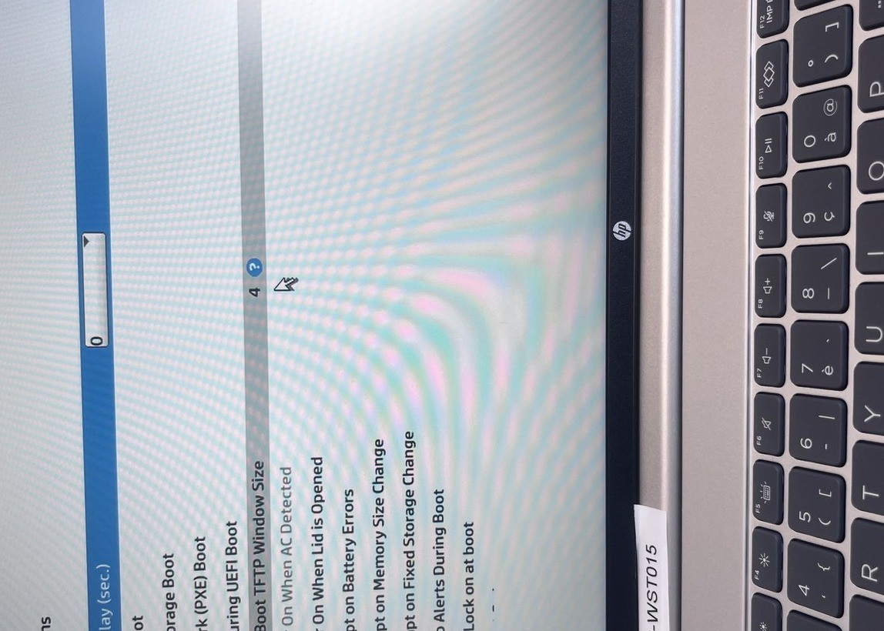
Exemple : onglet Advanced → Boot Options, avec « Network (PXE) Boot » à cocher (BIOS HP ProBook).
2.2 Mettre le réseau en premier dans l'ordre de démarrage
- Toujours dans le BIOS, allez dans Boot Order (parfois sous l'onglet Storage ou directement Boot).
- Placez UEFI Boot Sources / Network Boot en première position, avant le disque dur.
- Sauvegardez et quittez (F10 → Save Changes and Exit).
Le poste va maintenant essayer de démarrer sur le réseau avant son disque dur — c'est ce qui permet à FOG de prendre la main.
💡 Astuce : une fois l'opération FOG terminée, il est recommandé de repasser le disque dur en premier dans le Boot Order, pour que le poste démarre normalement au quotidien sans repasser par le réseau à chaque fois.

3. Ajouter un poste dans FOG
Un poste doit être connu de FOG (associé à son adresse MAC) pour que le serveur sache quoi lui proposer. Il y a deux méthodes :
3.1 Méthode automatique (recommandée)
C'est la méthode la plus simple : le poste s'enregistre lui-même la première fois qu'il démarre en PXE.
- Démarrez le poste (BIOS déjà configuré comme en partie 2).
- Le poste contacte le serveur FOG. S'il n'est pas encore connu, l'écran affiche « Host is NOT registered! » avec un menu.
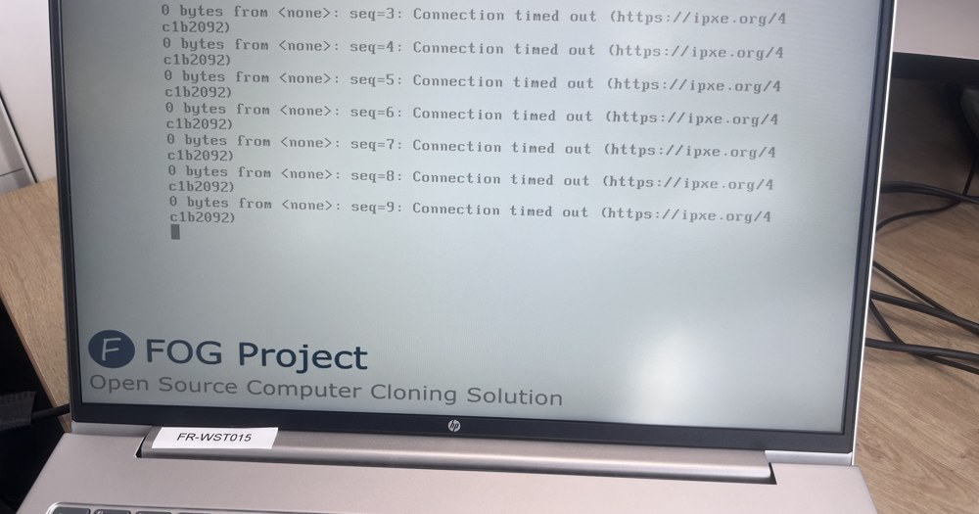
Menu affiché quand le poste n'est pas encore enregistré dans FOG.
- Choisissez Quick Registration and Inventory (rapide, suffisant dans la plupart des cas) ou Perform Full Host Registration and Inventory (plus complet, collecte plus d'informations matérielles).
- Le poste redémarre et apparaît automatiquement dans FOG → Host Management, avec son adresse MAC déjà renseignée.
3.2 Méthode manuelle (en cas de problème réseau au moment de l'enregistrement)
Si l'enregistrement automatique échoue (blocage réseau, etc.), on peut ajouter le poste à la main :
- Dans l'interface FOG, allez dans Host Management → Create New Host.
- Renseignez au minimum : Host Name (nom du poste) et Primary MAC (adresse MAC de sa carte réseau).
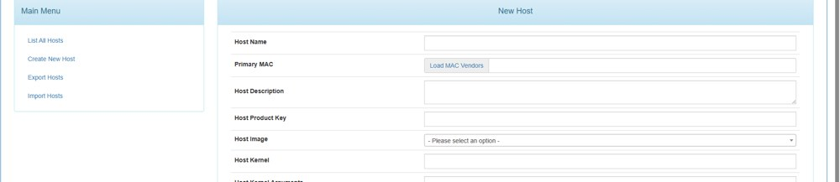
Formulaire Create New Host — seuls Host Name et Primary MAC sont indispensables.
- Validez. Le poste apparaît alors dans la liste des hôtes.
Le poste apparaît dans Host Management avec sa MAC, prêt à recevoir des tâches.
💡 Où trouver l'adresse MAC ? Elle s'affiche à l'écran pendant le démarrage PXE, sous une ligne du type « Configuring (net0 XX:XX:XX:XX:XX:XX)... ».
4. Capturer une image (sauvegarder un poste modèle)
La capture consiste à sauvegarder l'état complet d'un poste déjà configuré (système + logiciels + réglages), pour pouvoir le redéployer ensuite sur d'autres machines.
- Dans FOG, allez dans Host Management → List All Hosts, puis cliquez sur le poste modèle à capturer.
- Cliquez sur l'onglet Task, puis choisissez Capture.
- Donnez un nom clair à l'image (ex : « Windows11-Base-2026 ») et sélectionnez le type d'image adapté (en général « Single Disk - Resizable » pour Windows).
- Validez la tâche. Elle apparaît alors dans Task Management → Active Tasks, en attente que le poste démarre.
- Redémarrez le poste modèle en PXE (BIOS déjà réglé comme en partie 2). Il détecte automatiquement la tâche de capture et démarre dans l'environnement FOG (FOS).
- La capture démarre : le disque est lu et transféré vers le serveur FOG. Une barre de progression Partclone s'affiche.
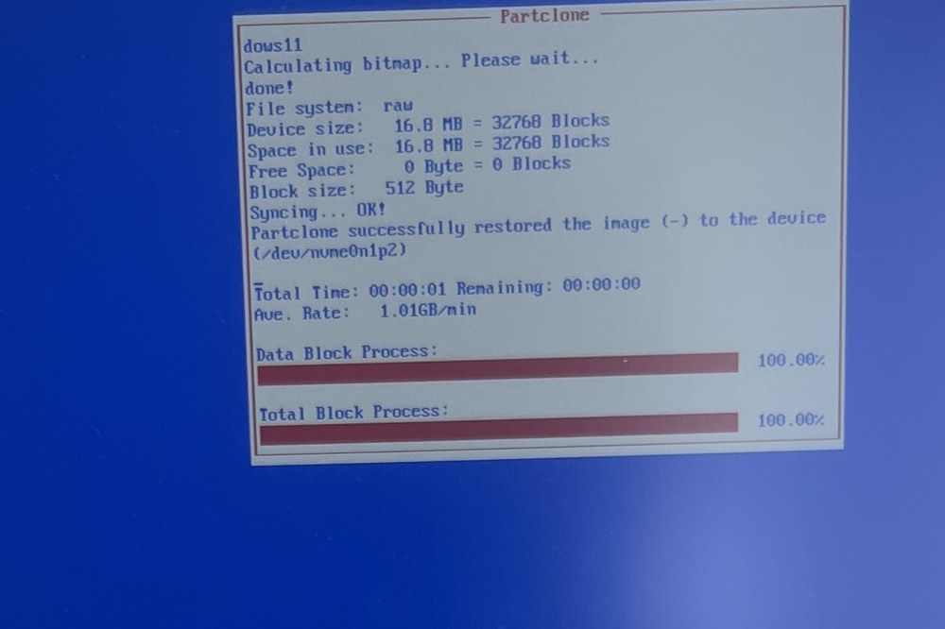
Écran Partclone pendant une opération de capture/déploiement : suivez la progression jusqu'à 100 %.
- Une fois à 100 %, le poste redémarre normalement. L'image est maintenant disponible dans FOG → Image Management, prête à être déployée.
⚠️ Ne débranchez jamais le poste et ne coupez pas le réseau pendant une capture : le transfert serait incomplet et l'image inutilisable.

5. Déployer une image (installer un poste)
Le déploiement consiste à installer une image déjà capturée (ou fournie) sur un ou plusieurs postes.
- Assurez-vous que le poste cible est bien ajouté dans FOG (voir partie 3) et qu'une image lui est associée (dans sa fiche hôte, champ Host Image).
- Dans Host Management, sélectionnez le poste cible, onglet Task, puis choisissez Deploy Image (Basic Task ou Advanced selon vos besoins).
- Validez la tâche. Elle apparaît dans Task Management → Active Tasks, en attente du démarrage du poste.
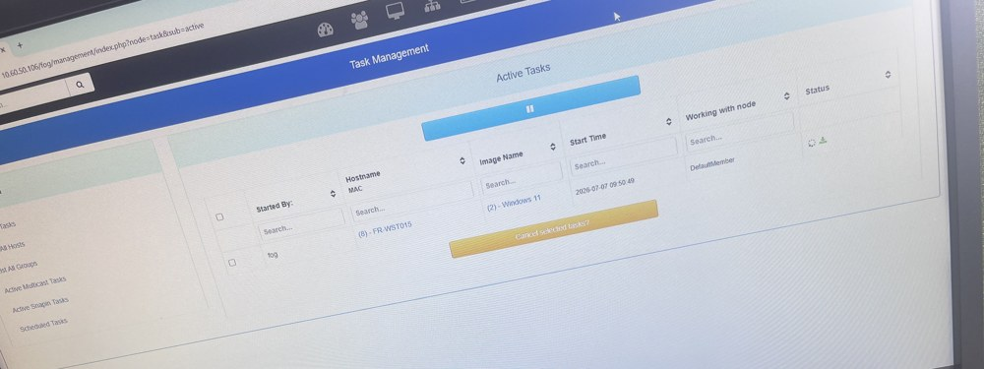
Task Management → Active Tasks : la tâche de déploiement attend que le poste démarre en PXE.
- Démarrez (ou redémarrez) le poste cible en PXE.
- FOG détecte la tâche en attente et lance automatiquement le déploiement : l'image est écrite sur le disque (barre de progression Partclone, comme pour la capture).
- Une fois à 100 %, le poste redémarre sur le système fraîchement installé.
⚠️ Toutes les données présentes sur le disque du poste cible seront écrasées par le déploiement. Vérifiez qu'il ne contient rien d'important avant de lancer la tâche.

6. Pense-bête express
- BIOS à vérifier : Network (PXE) Boot activé + réseau en premier dans l'ordre de démarrage.
- Poste inconnu de FOG : au premier boot PXE, choisir « Quick Registration and Inventory ».
- Ajout manuel : Host Management → Create New Host → Host Name + Primary MAC (adresse MAC visible à l'écran pendant le boot PXE).
- Capturer : sélectionner le poste modèle → Task → Capture → redémarrer le poste en PXE.
- Déployer : associer une image au poste cible → Task → Deploy → redémarrer le poste en PXE.
- Toujours suivre la progression Partclone jusqu'à 100 % avant de considérer l'opération terminée.
- Après usage, repasser le disque dur en premier dans le Boot Order du BIOS pour un démarrage normal au quotidien.

Guide interne — FOG Project — 2026

